ESTUDIO SOBRE LA POSIBLE UBICACIÓN DE LOS EXPLOSIVOS EN LOS TRENES DEL 11-03-04 (I)

En el presente trabajo he reunido información dispersa relativa a las explosiones en los vagones que nos permita formar una opinión sobre una cuestión muy relevante: la ubicación de los explosivos en los vagones. El establecimiento con certidumbre de la situación de los mismos permitiría dar un paso para asentar más claramente hipótesis sobre el modo de actuación de los terroristas.

El sistema de trabajo seguido es el siguiente:

En una primera hoja he recogido y sistematizado lo que dice el Auto de Procesamiento sobre la ubicación de los explosivos y los efectos producidos en los vagones. Posteriormente, mediante la comparación con fotografías sobre los efectos de los mismos, he intentado establecer la veracidad de la información aportada por el Auto. Por último, con fotografías del interior de los vagones, de las zonas donde, a juzgar de la comparación anterior, se ubicaron las bombas, intento sacar conclusiones sobre su posible colocación en el interior de las estructuras de los vagones (lo que conduciría inevitablemente a la utilización de las cocheras para hacer el trabajo); o bien de una colocación externa. En éste caso, las fotografías permitirían hacer alguna conjetura sobre el tamaño de los objetos que contuvieran el explosivo, y ayudar a discernir si pudieron ser abandonados en cocheras con los trenes parados, o ser ubicados en marcha en los vagones.

Las fuentes de las que se nutre el trabajo son: el Auto de Procesamiento dictado por el Juez del Olmo en fecha 10 de abril de 2006 para las descripciones de ubicación y los efectos de las explosiones (pags 78-86); fotos públicas sobre los efectos de las explosiones, la mayoría sacadas del Fondo Documental sobre el 11-M: http://www.fondodocumental.com; y fotografías del interior de los trenes tomadas por mí, y que intentaré aportar al mencionado fondo documental.

He cambiado la forma en la que el auto describe los efectos de las explosiones en los vagones, intentando sistematizar las descripciones, pero he intentado conservar siempre textualmente las expresiones que utiliza el mismo. En ciertas ocasiones he añadido un comentario mío en color rojo, para señalar alguna cuestión que me parecía importante.

El resto del trabajo son conclusiones mías. En ellas busco establecer pautas de comportamiento homogéneas en el atentado, porque entiendo que, en la medida de lo posible, cuando se planifica una acción se tiende a mantener un patrón de comportamiento. Encontrar éste, y buscar una explicación a los casos en que se rompe, puede ayudarnos a comprender como se produjo el atentado. No pretendo que estas conclusiones sean las únicas posibles, ni que sean exhaustivas, ni siquiera las más correctas. En cualquier caso la información está ahí y cada uno podéis sacar vuestras propias conclusiones.

ATOCHA

ATOCHA - VAGÓN 1:

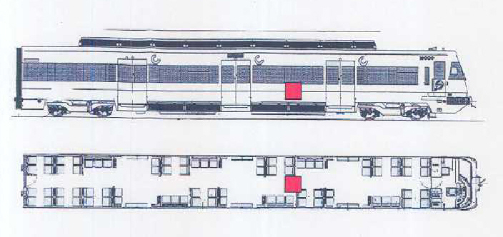

Ubicación y efectos descritos en la página 78 del Auto de Procesamiento:

Ubicación: Suelo del pasillo, entre puertas 1 y 2, aproximadamente en el centro del vagón.
Presencia de cráter en suelo: Cráter IRREGULAR de aprox. 1 m de diámetro.
Área de estragos máximos: 6 m. de longitud, entre puertas 1 y 2.
Estragos: Abombamiento de ambos costados del vagón en esa zona. Destrucción de parte del techo (efectos limitados por resistencia de los sistemas de resistencia de frenado dispuesto en la cubierta)
Presencia de Sustancias: Componentes de dinamita.
Metralla: No se describe. Los TEDAX que intervinieron en la desactivación confirman que no había (pag. 50), sin embargo, en la página 122, en el informe dedicado al estudio de la metralla, se dice que aparecen restos del cuerpo de 2 tornillos)
Otros: No explotó inicialmente. Fue explosionada controladamente por los TEDAX. Se la describe como una mochila de colegial, color gris oscuro y negro, que contenía una bolsa de color azul que contenía una sustancia blanca. Peso aprox. 10 kg. (La información de que fueron 10 kg. de explosivo no está apoyada en un informe público, y hay que señalar que el TEDAX que la desactivó sólo habla de “un peso considerable” pag.51; mientras su ayudante afirma que “no cogieron la mochila en ningún momento por lo que no puede saber el peso que podría tener” pag.52, aunque él no estuvo presente durante la desactivación)
Las imágenes que utilizo en este caso pueden llevar a confusión porque no están tomadas en la estación de Atocha, sino cuando el tren estaba siendo retirado y pasaba arrastrado por una máquina sobre la M-30, pero corresponden al tren de Atocha con un 100% de seguridad. Han sido aportadas por un compañero al Fondo Documental, en donde están colgadas. Desde aquí se lo agradezco, porque hasta ese momento carecía prácticamente de imágenes de este tren, salvo del Vagón 6.
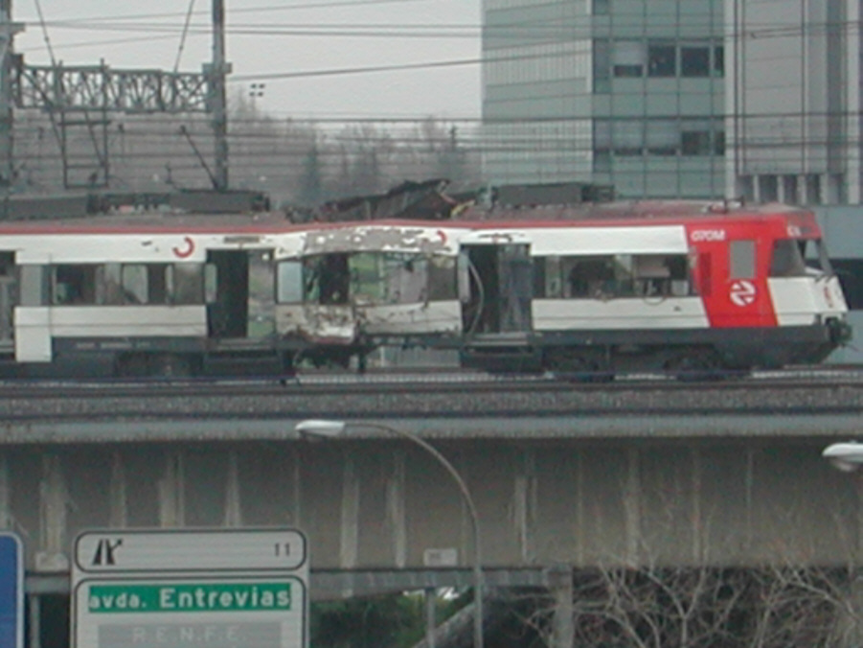
Los daños que observamos se producen entre las puertas 1 y 2. Vemos el lateral derecho abombado en esa zona, y graves destrozos en el techo del vagón: los sistemas de resistencia de frenado del techo están muy afectados. No hay fotos del lateral izquierdo, por lo NO se puede confirmar si los daños en aquella zona son similares.
En cuanto a la altura de la posible ubicación del explosivo, puede darse por buena que estuviera apoyada en el suelo. En la fotografía no hay elementos para poner en duda la cuestión. De hecho, parece que hacia el centro de la parte inferior de la pared se hubiera roto. A grandes rasgos se confirma visualmente el informe que aparece en el Auto en cuanto a destrozos y ubicación de la bomba cuando es detonada por el TEDAX. (Otra cuestión es dónde podría ir originalmente)

De esta bomba tenemos un informe visual del TEDAX que la explotó, indicando la posición de la misma. Puesto que según el Auto de procesamiento, en su página 98 dice:“(...) las cargas explosivas de los artefactos del 11 de marzo estaban compuestas por, aproximadamente, DIEZ kilogramos de dinamita, salvo en los artefactos que explosionaron en el vagón número 4 del tren de la C/ Téllez y el de la estación de Santa Eugenia.”, podemos utilizar esta explosión como modelo para establecer comparaciones con el resto, en aquellos casos en que se den condiciones homogéneas: vagón tractor, con sistema de resistencia de frenado en el techo, explosivo situado a a ras del suelo y cerca de una puerta, para comprobar de esa manera la verosimilitud de esa versión oficial.

Puesto que esta bomba fue vista y explosionada por los TEDAX no es necesario colocar ninguna foto del interior de los vagones para intentar buscar ubicaciones diferentes.

ATOCHA - VAGÓN 4

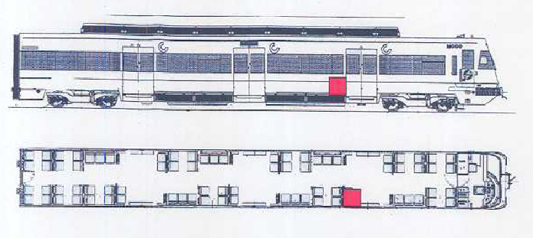
Ubicación y efectos descritos en la pag. 79 del Auto de Procesamiento:

Ubicación: Plataforma de acceso de la 1ª puerta del vagón. Debajo de los asientos plegables situados en el costado derecho del vagón, a la izquierda de la puerta según se accede al vagón.
Presencia de cráter en suelo: Cráter IRREGULAR de aprox. 0,80 m de diámetro.
Área de estragos máximos: 6 m. de diámetro en la línea longitudinal del tren. (Curiosa la utilización de la palabra diámetro para referirse a algo que es lineal)
Estragos: Arrancó parte de la estructura del costado derecho del vagón entre la puerta de acceso y la primera ventana. Abombamiento del costado contrario. No se describen efectos en el techo.
Presencia de Sustancias: Componentes de dinamita.
Metralla: No se describe. (Sin embargo en el informe sobre la metralla recuperada, en la página 122 del auto habla de 5 tornillos, y restos de otros 4, así como 2 clavos y restos de otros 3, todos de varios modelos diferentes)
Otros:

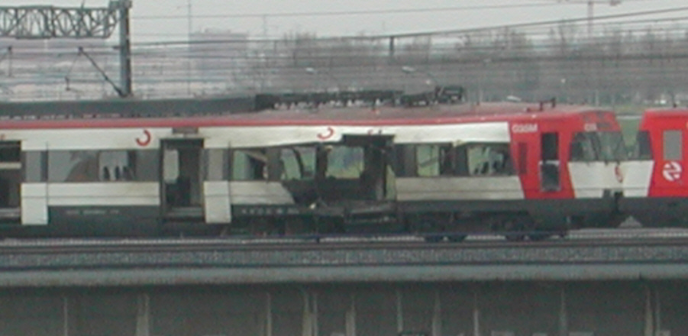
Los efectos en este vagón son la destrucción de la pared más inmediata a la puerta número 1 del lateral derecho, cuya parte inferior ha desaparecido en la zona más cercana a la puerta, mientras la superior está abombada hacia arriba. No hay imagen del lateral izquierdo, sin embargo se intuye al fondo de la imagen que está entero, aunque no se puede decir si está abombado, como afirma el Auto. Comparando los efectos con los vistos en el vagón 1 éstos serían similares en el techo, con destrucción parcial del sistema de resistencia de frenado; en los laterales, parece haber afectado más al lateral derecho, y parece que de una manera similar al izquierdo pero en comparación los daños son muy semejantes. Puesto que estructura del vagón y daños son semejantes, se puede concluir que las diferencias se deben a una diferente ubicación del artefacto. En este casó, el explosivo estaría verosímilmente a ras de suelo, pero más próximo al lateral derecho que en el vagón 1. Lo que confirmaría la ubicación señalada en el Auto

Comparándolo con otros vagones: Se trata de un vagón tractor en la que el explosivo estuvo colocado en zona baja y cercana a un lateral. De esta manera puede compararse sus efectos con los vagones 6 de Atocha, y 4 de Téllez, en las que coinciden características de vagón y ubicación del explosivo. Con el vagón 5 de Atocha también sería posible una comparación salvando la diferencia de que éste último no es vagón tractor y carece de algunas de las características estructurales de estos. El Auto describe una zona de estragos máximos de 6 metros, cifra que se repite en las descripciones de los efectos en la mayoría de los vagones, entre ellos el 5 y 6 de Atocha, mientras que para el 4 de Téllez lo incrementa hasta 10 metros, aunque en su momento habrá que hacer precisiones con respecto a la descripción de los daños de este vagón 4 de Téllez por contener graves errores.

Establecida esta semejanza de 6 metros lineales que da el Auto, al proceder a hacer una comparación visual, encontramos que los daños son mucho menores en este vagón que en los vagones 5 y 6 de este mismo tren (Ver fotos en páginas posteriores), puesto que se observa afectación en la pared derecha en menos de la mitad del espacio que va entre las puertas 1 y 2 del lateral. Por la ubicación del artefacto, también podría compararse también con el vagón 4 de Téllez, curiosamente, a pesar de la mala calidad de las imágenes de éste último, parece que hay mayor coincidencia en los daños, mientras que el Auto señala una mayores daños que en el resto.

Por tanto, podríamos concluir, que hay similitudes de daños con el vagón 1 de Atocha, y probablemente con 4 de Téllez, mientras que son mucho menores que en el 5 y 6 de Atocha.

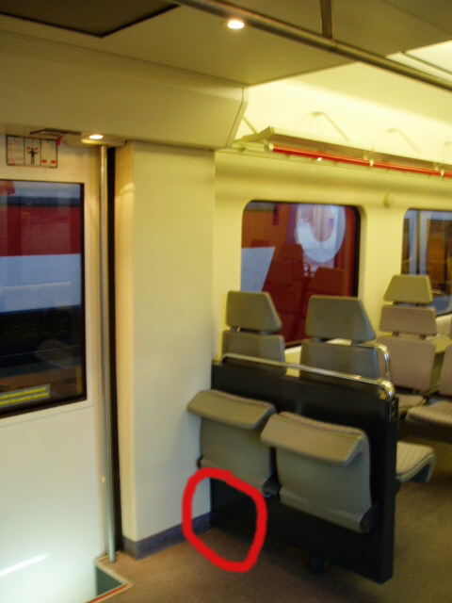
Según lo anterior, la ubicación del explosivo en el tren sería el que aparece en esta fotografía de la izquierda. Ostensiblemente, cualquier elemento de grandes dimensiones abandonado en ese lugar llama la atención, puesto que los asientos se levantan automáticamente cuando te levantas. Además sería extremadamente molesto para los pasajeros que intentan bajar y subir. De hecho, esos asientos son incómodos y los que cuentan con menos espacio. Las rodillas de los que se sientan en ellos molestan a los que suben y bajan del tren.

Al ver esa ubicación, surge una pregunta básica: ¿Por qué pudiendo colocar un objeto como una mochila, en un lugar natural como la balda portaequipajes, en la que usualmente no hay problemas de espacio, y donde nadie se interroga por su propietario, se elige abandonarla en el suelo bajo un asiento que la deja al descubierto cuando se levanta, resulta molesta para los pasajeros que suben y bajan al vagón, y donde la acción del abandono se hace muy visible para quien pudiera ir sentado a su lado, o quien busque asiento? Señalar, además, que para la colocación en la balda no hubiera hecho falta moverse del sitio puesto que está muy próxima. Una posible respuesta es que el objeto pudiera pasar inadvertido en ese lugar. Podría considerarse la posibilidad de elementos más pequeños y adheridos a la chapa metálica.
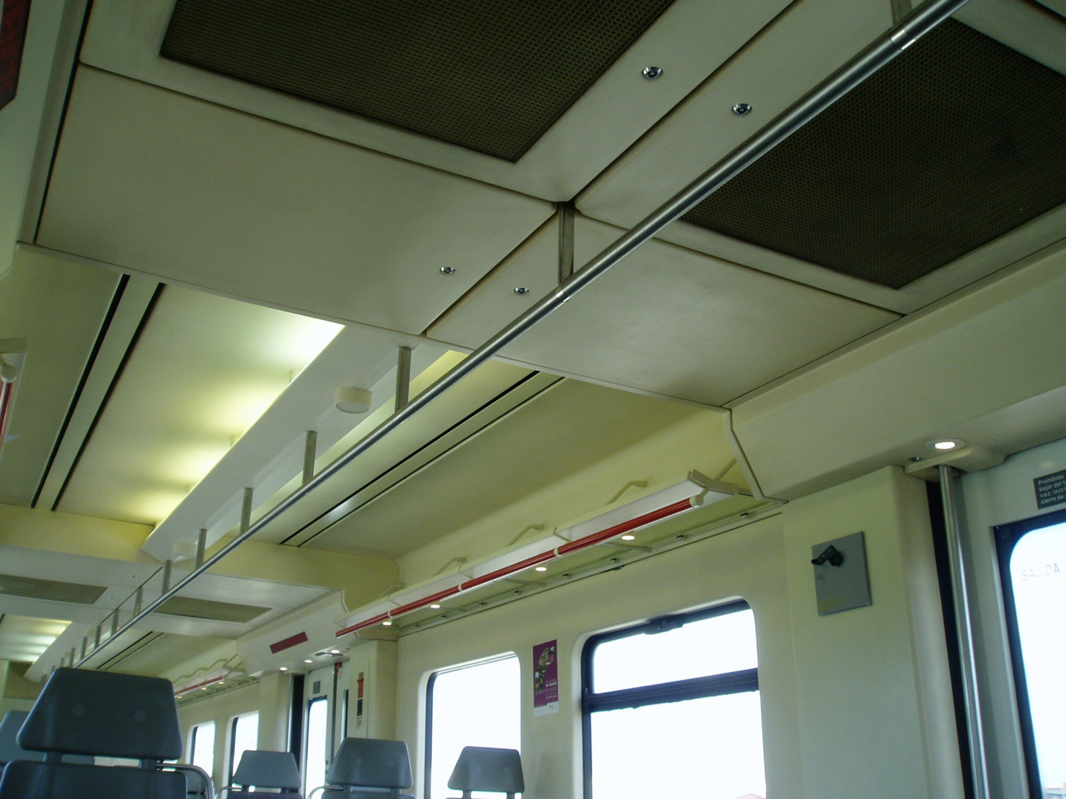
Ni paredes, ni elementos internos son fácilmente desmontables. El techo en esta zona SÍ es desmontable mediante un sistema de llave porque aloja los sistemas de refrigeración (foto inferior), lo que no ocurre en el resto del vagón. Sin embargo los efectos de las explosiones mostraban que los explosivos estaban en la zona baja del vagón y no en la superior, por lo que hay que descartar esta posibilidad.

La pared lateral del vagón (blanquecina) es de un elemento plástico que no sé identificar, pero que no muestra elementos que permitan su desmontaje. Los asientos plegables son de un material plástico resistente y no desmontable. La pieza negra a la que van anclados los asientos plegables es una estructura de casi 10 cms. de grosor hecha en chapa metálica, hueca pero muy sólida. Por tanto parece improbable la colocación del explosivo en el interior de la estructura del vagón, en cambio sería posible adosar algún elemento pequeño mediante un sistema magnético o adhesivo.

El grosor de la chapa de anclaje de los asientos podría haber limitado los efectos direccionales de la explosión por detrás de ese elemento pero, si la ubicación es similar, NO explicaría el que, visualmente, el área de daños máximos sea inferior al de los vagones 5 y 6 de este tren, puesto que hay estructuras semejantes. Por tanto, como explicación de estos menores efectos observables en este vagón que en el 5 y 6 de Atocha estaría:

1) Una ubicación diferente en los vagones 4 de Atocha y 4 de Téllez a la del 5 y 6 de Atocha. En los primeros casos podría estar a un lado de dichos elementos metálicos, con lo que la mayor parte de los efectos direccionales de la explosión se dirigirían hacia la puerta y hacia fuera del vagón; mientras que en los otros vagones, los efectos direccionales serían mayoritariamente hacia la zona de asientos y el interior del vagón.

2) Una menor carga explosiva.

Si acudimos al cráter encontrado en el suelo (0,80 m. de diámetro), vemos que efectivamente este es mucho menor que en el vagón 5 de Atocha (1 x 1,30m), pero semejante al descrito en el 6 de Atocha (0,80 m de diámetro) a pesar de que los efectos visibles son sustancialmente mayores en ambos. En el vagón 4 de Téllez tiene el cráter descrito es (0,5 x 1 m), y los daños en la pared semejantes a los de éste.

Mi impresión es que, dada la gran diferencia de daños, y la posición de los mismos, probablemente concurrieron ambas circunstancias.

ATOCHA - VAGÓN 5:

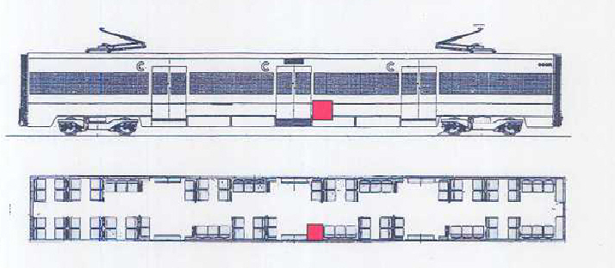
Ubicación y efectos descritos en la pag. 79 y 80 del Auto de Procesamiento:

Ubicación: Plataforma de acceso de la puerta central del vagón (2ª puerta), junto a la papelera situada a la derecha de dicha puerta.
Presencia de cráter en suelo: Cráter irregular de aprox. 1 x 1,30 m de diámetro.
Área de estragos máximos: 6 m. de diámetro en la línea longitudinal del tren.
Estragos: Arrancó el vagón del techo, y los costados laterales entre las puertas 1 y 2.
Presencia de Sustancias: Componentes de dinamita.
Metralla: No se describe. (Sin embargo en la página 122, en el informe dedicado al estudio de la metralla se dice que aparecen restos del cuerpo de 3 clavos)
Otros: Este vagón no lleva en el techo elementos del sistema de resistencia del frenado.
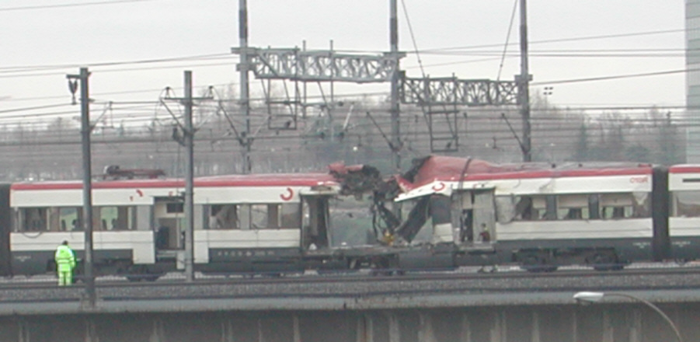
En esta fotografía del costado derecho del vagón vemos que los efectos de la explosión se producen entre las puertas 1 y 2, más próximos a la puerta 2. En este caso han desaparecido prácticamente las paredes izqda. y derecha del vagón. Los efectos son grandes en el techo que parece haber desaparecido en un tramo, y está abombado hacia arriba en la zona más cercana a la puerta 1 (estos vagones no llevan sist. de resistencia de frenado y el techo es más endeble).

Comparando los efectos, con la ubicación que para esta bomba da el Auto (punto rojo), parece que el foco debía de estar más desplazado hacia la puerta 1, y quizá un poco más elevada (punto azul) que las anteriores bombas (aunque esto último podría ser efecto visual de que el techo haya desaparecido.

Comparándolo con el vagón 1 que nos sirve de test, vemos que afecta a ambas paredes por igual (a diferencia de lo que ocurría en el vagón 4) pese a que según el Auto, la carga estaba adosada a la de la derecha y no centrada como en aquel. Esto podría hacer pensar, de nuevo, en una ubicación centrada en el vagón, sin embargo, hay que hacer notar que los daños son mucho mayores en este vagón que los producidos en el nº 1, no sólo en los laterales, sino también en el techo (sólo en parte explicable por su mayor debilidad), y por el cráter descrito en el suelo (1 x 1,30m, frente a 0,80m de diámetro). Por tanto, todo parece indicar que más que una ubicación centrada en el vagón, la explicación de que afectase a ambas paredes estaría más en una mayor carga explosiva (la cuestión se entenderá mejor al hablar de los elementos internos del vagón).

Por la ubicación del explosivo en un lateral y por la estructura del vagón, sería también comparable con los vagones 4 y 6 de Atocha y 4 de Téllez. Así, con respecto al vagón 4 de Atocha podemos hacer una reflexión similar que con respecto al vagón 1, y hablar de una mayor carga explosiva que allí, y también, de una pequeña variación en la posición del artefacto, que no parece tan próximo a la puerta en este caso.

Con respecto al vagón 6 de Atocha, los efectos visuales, hecha salvedad de las diferencias estructurales del techo del vagón, parecen más semejantes.

Con respecto al vagón 4 de Téllez, nuevamente, al menos visualmente, parece que nos encontramos con una mayor potencia explosiva que en aquel.

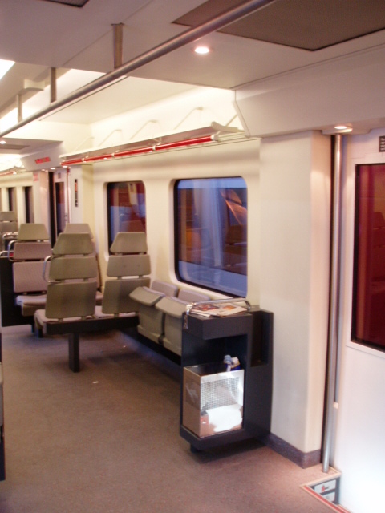
Esta es la imagen del interior del vagón (puede verse una foto desde otro ángulo en el apartado dedicado al vagón 6). Todo el tramo de asientos de la imagen despareció tras la explosión. La ubicación que ofrece el Auto estaría delante de la papelera. La ubicación alternativa propuesta es que estuviera en los asientos plegables que se ven detrás.

Delante de la papelera, no podría abandonarse un objeto voluminoso sin que llamara la atención. Sí podría plantearse la posibilidad que fuera un elemento pequeño introducido en la papelera o, incluso, abandonado en la parte superior de la misma, donde está el periódico de la foto. Esto explicaría una posición más elevada de la explosión pero complicaría el que el cráter descrito en el suelo sea el mayor de todos, cuestión matizada si consideramos la posibilidad de la mayor carga explosiva.

Por lo que respecta a la ubicación alternativa propuesta, tampoco podría abandonarse un objeto grande bajo los asientos de esa zona por las razones expuestas en el caso del vagón 4. Y nuevamente hay que preguntarse ¿Por qué pudiendo colocar un objeto como una mochila, en un lugar natural como la balda portaequipajes, sin problemas de espacio, donde nadie se pregunta por su propietario, y en la que se podría haber colocado sin moverse del sitio; se abandona en un lugar donde queda especialmente expuesto a la vista y, por tanto, hace más visible la acción del abandono? Al respecto, hay que hacer la consideración de que probablemente casi todos los asientos del vagón iban ocupados a esas horas, por lo que el abandono de una mochila allí implicaría llamar la atención de la persona sentada más próxima o que busca sentarse.

Respecto a la idea de que el explosivo fuera dentro de los elementos estructurales del vagón hay que hacer la misma reflexión que en el vagón 4: la pared blanca y los asientos son elementos plástico no desmontable, por lo que parece descartable.

La idea de una ubicación central en el vagón, sólo sería posible si se hubiese situado el explosivo en la barra central de iluminación que recorre el vagón. Sin embargo, la descripción del mayor de los cráteres de los vagones en el suelo induciría a descartarlo.

Nuevamente hay que repetir la reflexión relativa a la estructura metálica en la que va encajada la papelera, puesto que podría haber direccionado los efectos de la explosión, dependiendo que el artefacto fuera a un lado u otro de la misma. En este caso, al contrario que en el vagón 4, si la propuesta alternativa es correcta habría concentrado los daños en la zona de asiento en vez de dirigirlos hacia la puerta.

Por tanto, la mayor probabilidad es que el artefacto fuera de pequeñas dimensiones y que fuera adherido magnéticamente a la estructura metálica que contiene la papelera, o bien a la rejilla metálica negra que bajo los asientos da salida al sistema de calefacción. En cualquier caso estaríamos hablando de una carga explosiva mayor que en los vagones 1 y 4, y semejante a la del 6.

ATOCHA - VAGÓN 6:

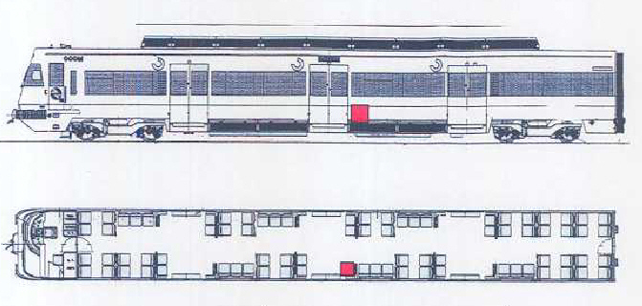
Ubicación y efectos descritos en la página 80 del Auto de Procesamiento:

Ubicación: Plataforma de acceso de la puerta central del vagón (2ª puerta), junto a la papelera situada a la derecha de dicha puerta.
Presencia de cráter en suelo: Cráter de aprox. 0,80 m de diámetro (omite que sea irregular)
Área de estragos máximos: 6 m. de diámetro (omite: en la línea longitudinal del tren).
Estragos: Arrancó toda la estructura del costado derecho del tren entre la puerta central y las dos ventanas de su izquierda: Abombamiento del costado contrario en la misma longitud. (No se describen efectos en el techo, sin embargo, observando las fotografías estos son evidentes).
Presencia de Sustancias: Componentes de dinamita.
Metralla: No se describe. (sin embargo, en la página 123, en el informe dedicado al estudio de la metralla se dice que aparecen restos del cuerpo de 2 clavos)
Otros:

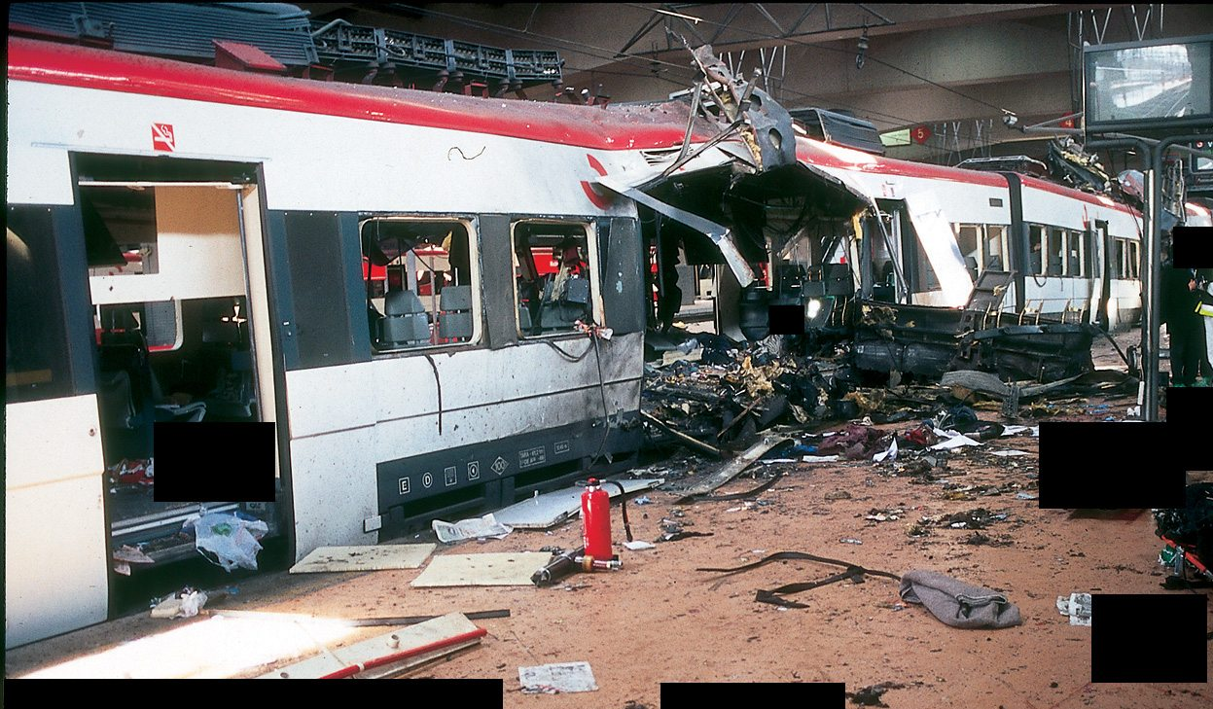
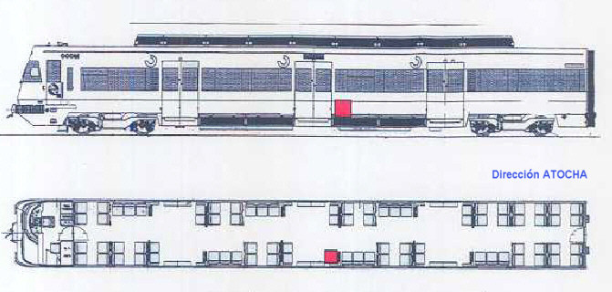
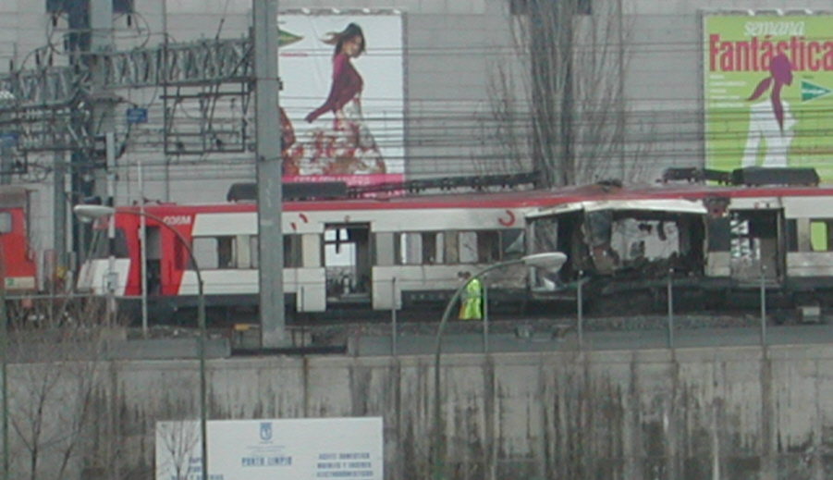
Los daños se concentran entre las puertas 1 y 2, pero más cercana a la puerta 2. Toda la parte inferior de la pared lateral derecha que queda nada más entrar en el vagón por esa puerta ha desaparecido. En la fotografía de abajo se observa esa parte que se ha abierto desde la puerta 2 y se encuentra como girada sobre unos goznes que estuvieran cercanos a la puerta 1. En ese mismo área se observa que la parte superior de la pared está abombada hacia fuera, lo que indicaría que la explosión se produjo abajo. El techo se ve afectado claramente, ya que faltan en toda esa zona los elementos del sistema de resistencia del frenado, algo que no aparece citado en el Auto. Los daños en el lateral izquierdo del tren no se observan bien, pero parecen muy importantes, aunque menores que en el derecho. Todo ello confirmaría la ubicación que se da en el Auto, aunque nuevamente me parece que un poco más desplazado hacia la puerta 1 de lo que aparece en el Auto. Una precisión: en la foto inferior se aprecia que parte de la estructura de la pared a la derecha de la puerta se la plegado sobre el techo, mientras que en la foto superiro, se observa que la misma ha sido recolocada.

Comparando con el vagón 1 que servía de test, los daños en los laterales son aquí mayores, en el lado derecho se explicaría por haber explotado junto a esta la bomba, pero también en la izquierda y techo, lo que sólo puede explicarse por la potencia de la explosión.

Comparándolo con otros vagones semejantes y por estructura y posición del explosivo, los daños en laterales y techo son semejantes a los observados en el vagón 5, y la mayor diferencia de daños se produce con el vagón 4 y el 1 de este mismo tren.

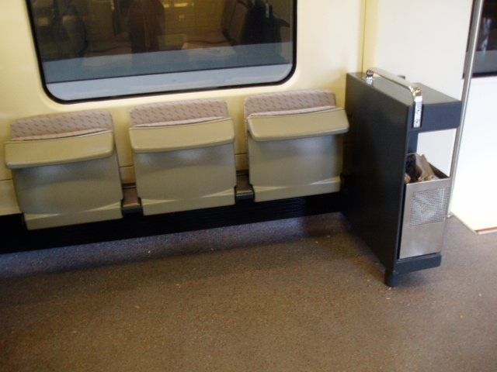
La imagen de la zona interior del vagón sería ésta. En cuanto al análisis de los elementos en el interior y las consideraciones respecto a la posible ubicación del explosivo, su tamaño, así como para la foto desde otra perspectiva, me remito a lo expuesto en el vagón 5:

Delante de la papelera, no podría abandonarse un objeto voluminoso sin que llamara la atención. Sí podría plantearse la posibilidad que fuera un elemento pequeño que fuera dentro de la papelera.

Por lo que respecta a la ubicación alternativa propuesta, tampoco podría abandonarse un objeto grande bajo los asientos de esa zona. Especialmente cuando la mayor parte de los asientos del vagón irían ocupados a esas horas.

Respecto a la idea de que el explosivo fuera dentro de los elementos estructurales del vagón parece descartable por no haber elementos desmontables en toda esa zona.

Nuevamente hay que repetir la reflexión relativa a la estructura metálica en la que va encajada la papelera, puesto que podría haber direccionado los efectos de la explosión, dependiendo que el artefacto fuera a un lado u otro de la misma. En este caso, igual que en el vagón 5 habría concentrado los daños en la zona de asiento en vez de dirigirlos hacia la puerta, mientras que en el vagón 4, los habría diseccionado hacia la puerta y el exterior.

Por tanto, la mayor probabilidad es que el artefacto fuera de pequeñas dimensiones y que fuera adherido magnéticamente a la estructura metálica que contiene la papelera, o a la rejilla metálica negra que bajo los asientos da salida al sistema de calefacción. O mediante algún sistema adhesivo al plástico. Y siempre estaríamos hablando de una carga explosiva mayor que en los vagones 1 y 4, y semejante a la del 5.

Fuera una u otra la ubicación un objeto de gran volumen llamaría la atención, mientras que ese mismo elemento no llamaría la atención si hubiera sido colocado en la balda portaequipajes que hay allí mismo, que va muy vacía casi siempre, y donde no hay problemas para dejar algo. Por tanto, estaríamos de nuevo, ante una asunción de riesgos por parte de los terroristas que tienen difícil explicación, que nos conduce a la conclusión de que necesariamente debió de tratarse de objetos de pequeño tamaño y disimulables.

CONCLUSIONES:

Podría concluirse que, en este tren, los terroristas actuaron con una cierta pauta. Todos los explosivos parecen estar colocados en las zonas más cercanas a las puertas del lateral derecho del tren, con la excepción es el vagón 1 que fue detonada por los TEDAX y no podemos estar seguros que ésa fuera su ubicación original.

La colocación se produce siempre entre las puertas 1 y 2 (zona media delantera del vagón), según se mira a la cabecera del tren en sentido Estación de Atocha. Todas parecen haber estallado muy próximas al suelo del vagón, de hecho en todas se describe cráter. Sólo en el caso del vagón 5 los daños de la fotografía podrían sugerir que estuviera un poco más elevado (pero nunca en altillo ni techo). Curiosamente los daños descritos en el Auto en el suelo de este vagón son los mayores (1 x 1,30 m, cuando en los demás casos están en 0,80 ó 1 m de diámetro como máximo).

Parece que los mayores efectos se observan visualmente en los vagones 5 y 6, son mayores que en el vagón 1, y en el 4, en unas proporciones que permitiría hablar de una mayor cantidad de explosivo o de un explosivo de mayor potencia, más que por diferencias de ubicación o estructura de los vagones.

La ubicación en las zonas más cercanas a las puertas, bien bajo los asientos plegables que hay nada más abrirse las puertas (vagón 4), bien junto a la papelera de esa misma zona, o bajo los asientos plegables que discurren paralelos a la pared del vagón (vagones 5 y 6) hace, desde mi punto de vista, que la utilización de mochilas voluminosas en estas zonas fuera muy arriesgado. El abandono de un objeto voluminoso en esos lugares, que combinan reducido espacio y donde los objetos quedan muy expuestos, más cuando el tren va lleno y los asientos están muy demandados, sería extremadamente llamativo y, por tanto, peligroso para el terrorista. Por tanto, aunque no es descartable su utilización en un 100%, parece muy arriesgado intentar una conducta semejante de una forma reiterada. Es decir, una única mochila en esas condiciones podría pasar inadvertida, por una vez, pero no creo que un planificador se arriesgue a tener varios golpes de suerte.

Por el contrario, más sencilla sería explicar estas ubicaciones si fueran objetos más pequeños adheridos mediante imán a las zonas metálicas descritas: estructura de las papeleras, estructura de anclaje de los asientos plegables o rejilla de calefacción; o mediante algún elemento adhesivo a las paredes de plástico, podrían pasar más inadvertidos. Otra posibilidad es su camuflaje en objetos que pudieran parecer usuales como, por ejemplo, elementos de basura, como tetrabriks vacíos abandonados en el suelo. En cualquier caso, esto iría en contra de la aparición de la mochila sin estallar en el vagón 1. Pero, también nos lleva a invertir el razonamiento y preguntarnos por qué, precisamente, ésta es la única que no estalla.

Por otra parte no es posible establecer una correlación entre ubicaciones que permitieran objetos de mayor o menor volumen con el nivel de daños producidos, puesto que en vagones 4, 5 y 6 estaríamos hablando de que preferentemente se usaran paquetes de reducido tamaño, y el nivel de daños es muy disímil.

Desde mi punto de vista, la instalación dentro de las estructuras de los vagones está descartado porque no existen elementos desmontables en esas zonas. Tampoco me parece viable la instalación bajo el suelo de los trenes por los mismos daños observables.

Finalmente queda pensar en cómo se colocaron los explosivos: en cocheras o sobre la marcha.

La actuación en cocheras permitiría más tiempo de actuación, pero la considero difícil por la complicación de acertar con cuatro trenes seguidos de diferentes líneas, lo que implicaría un alto nivel de conocimiento y control sobre operaciones logísticas complicadas, como es el funcionamiento de la inmensa red de cercanías de Madrid. Esto podría ser revisado si se pudiera precisar que todos los trenes pasaron la noche en un mismo lugar, algo que no parece confirmarse, más bien, por el contrario, parece que los trenes pasaron la noche en diferentes estaciones, lo que complicaría aún más la ejecución de la colocación, puesto implicaría mucha más capacidad de coordinación actuando simultáneamente en varias localidades, mas personas implicadas o largos desplazamientos, y más control logístico para conocer qué trenes y en qué orden iban a circular.

En cualquier caso, aunque los explosivos hubieran sido instalados en cocheras, es difícil que fueran dentro de la estructura de los vagones por la falta de elementos fácilmente desmontables, lo que anularía la ventaja de actuar con más tiempo. Y si hubieran sido colocados disimuladamente fuera de la estructura, con mayor motivo estaríamos hablando de objetos pequeños y no se ganaría ventaja sobre la colocación en marcha a cambio, a cambio de una mayor complejidad en la actuación.

Mi impresión es que el método más sencillo es que fueran instalados sobre la marcha, utilizando elementos de reducido tamaño y disimulables, incluyendo para ello tanto el tiempo de espera que en la estación de Alcalá de Henares pasaron los tres primeros trenes, donde es práctica que queden aparcados con las puertas abiertas durante un rato en las vías de finalización de trayecto, como el tiempo de trayecto.

